西安电子科技大学

计算机与网络安全综合实验 课程实验报告

实验名称 网络攻击实验

网络与信息安全 学院 2318039 班
成 绩

姓名 曹爱琳 学号 23049200499
同作者 无
实验日期 2026 年 5 月 11 日

指导教师评语：

指导教师：
年 月 日
实验报告内容基本要求及参考格式
一、实验目的
二、实验所用仪器（或实验环境）
三、实验基本原理及步骤（或方案设计及理论计算）
四、实验数据记录（或仿真及软件设计）
五、实验结果分析及回答问题（或测试环境及测试结果）

实验1.集线器和嗅探攻击实验

一、实验目的

验证利用集线器实施嗅探攻击的过程。

验证嗅探攻击不会影响正常的MAC帧传输过程。

验证嗅探攻击对于源和目的终端是透明的。

二、实验任务
- 使用自己的语言简述利用集线器实施嗅探攻击的过程。
（不能从老师的资料中截图，从自己的界面里截图）
在正常网络中，终端A和终端B通过交换机与路由器通信，交换机会根据MAC地址将数据帧定向转发，因此普通终端无法看到其他设备之间传输的数据。

为了实施嗅探攻击，攻击者将原来连接交换机和路由器的链路断开，并在两者之间插入一个集线器（Hub）。随后，将黑客主机连接到集线器的空闲端口上。由于集线器工作在物理层，具有广播转发特性，当交换机或路由器向集线器发送数据帧时，集线器会将收到的数据复制并发送到除接收端口之外的所有端口。

这样一来，终端A和终端B发送给路由器的数据帧在到达路由器的同时，也会被发送到黑客主机；同样，路由器返回给终端的数据帧也会被黑客主机接收到。黑客主机通过抓包软件即可获取通信过程中的数据，实现对网络通信内容的监听和分析。
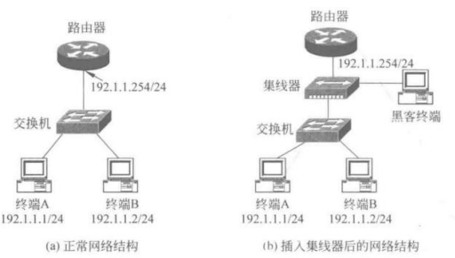

- 使用自己的语言简述该实验原理。
（不能从老师的资料中截图，从自己的界面里截图）
本实验利用了集线器的数据广播特性实现网络嗅探。交换机和集线器的工作方式不同：交换机会根据MAC地址表将数据帧转发到指定端口，而集线器不会识别数据帧的目的地址，只会将收到的数据发送到其他所有端口。

当集线器位于交换机与路由器之间时，无论是终端发送给路由器的数据帧，还是路由器返回给终端的数据帧，都会经过集线器。集线器会把这些数据帧同时转发给黑客主机，因此黑客主机能够接收到网络中的通信数据。

由于集线器只是复制和转发数据，并不会修改数据内容，也不会影响数据原有的传输路径，因此终端A、终端B以及路由器都能够正常通信，不会察觉到数据被监听。整个嗅探过程对通信双方来说是透明的，这也验证了网络嗅探攻击具有隐蔽性的特点。
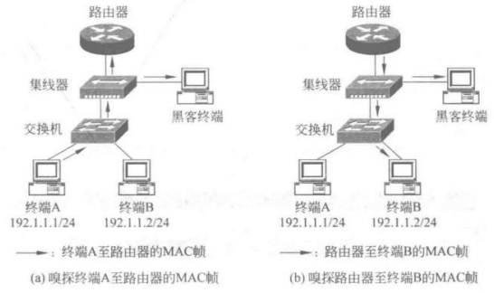

- 实验步骤
（根据教材或老师给的详细资料，使用自己的语言描述实验步骤，在文字描述的同时，尽量多截图说明）
- 画出正常接口的网络拓扑图，并完成 PC0 的相关配置，所示，默认网关 是路由器与交换机连接接口的 IP 地址（这是我是 F0/0）。由于本实验只需要实现同一以太网 内两个结点之间的通信过程，因此，可以不配置 PC0 和 PC1 的默认网关地址。依此完成 PC1 网络信息配置过程。
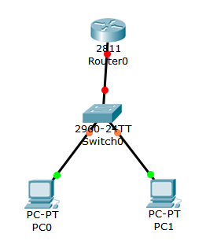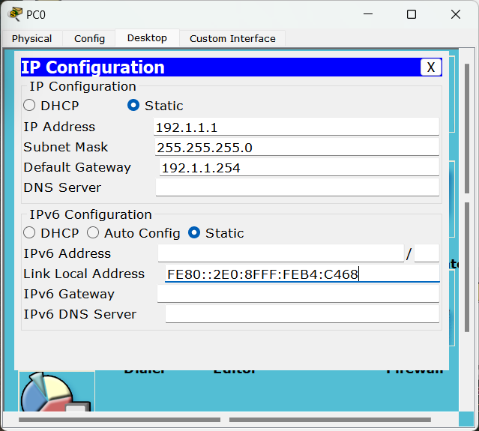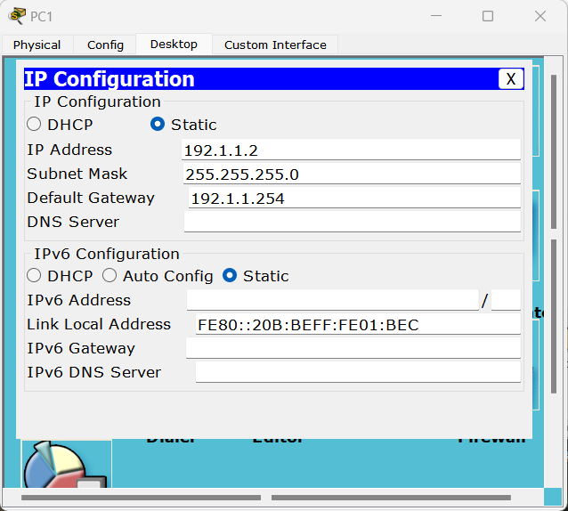
- 完成路由器 Router“配置(Config)” →“FastEtherneto/0 接口(F0/0)"操作过程，弹出所示的路由器 Router FastEtherneto/0 接口配置界面，MACAddress(MAC 地址栏)中给出的是 该接口的 MAC 地址，在 IP Address(IP 地址栏)中输入该接口的 IP 地址 192.1.1.254，该 IP 地址也是该接口所连接的网络中的终端 PCO 和 PC1 的默认网关地址。在 Subnet Mask(子网 掩码栏)中输人该接口的子网掩码 。255.255.255.0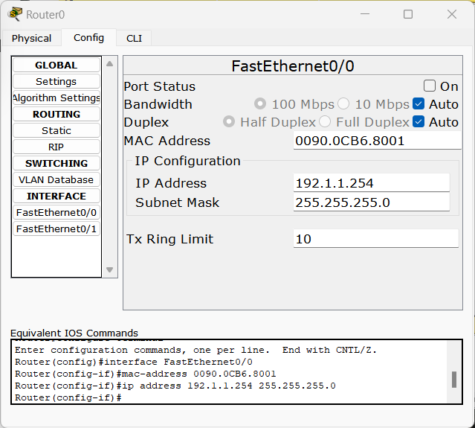
- 完成这些配置后，通过简单报文工具确定 PCO 和 PC1 与路由 Router0 之间的连通性。
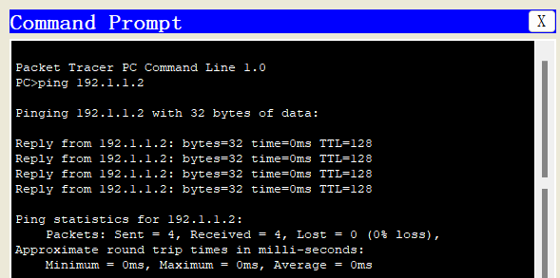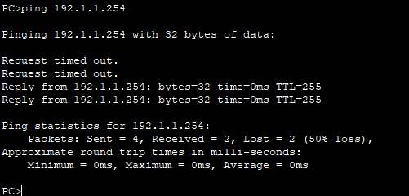
- 在交换机和路由器之间接入一个集线器，并将黑客中终端 hack 接入 hub 中，如图所示。
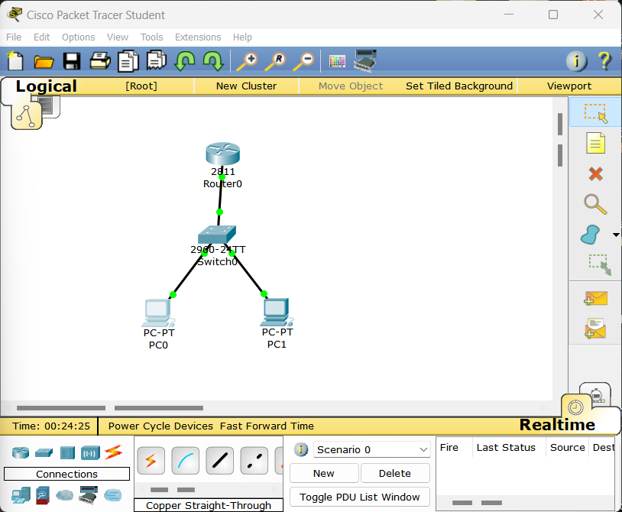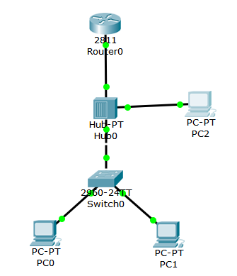
- 通过简单报文工具确定 PC0 和 PC1 与路由器 Router 之间的连通性，以此证明插入的 集线器 Hub 和黑客终端 hack 对于 PC00、 PC1 和路由器 Router 是透明的。切换到模拟操 作模式，进入“Edit Filters”配置界面，勾选 ICMP( Internet 控制报文协议)，如图所示。一 旦勾选 ICMP，可以查看终端与路由器之间 ICMP 报文的传输过程。通过简单报文工具启动 PC0 至路由器 Router 的 ICMP 报文传输过程。如图所示，集线器 Hub 不仅把 ICMP 报文 转发给路由器 Router，同时，将 ICMP 报文转发给黑客终端 hack ，黑客终端 hack 成功嗅探 PC0 发送给路由器 Router 的 ICMP 报文。
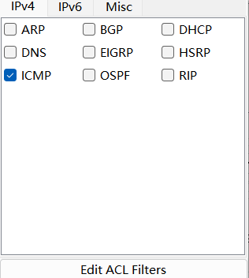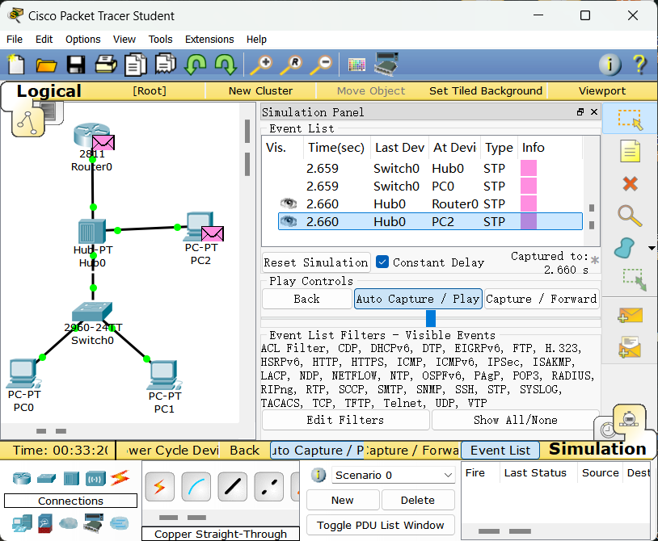
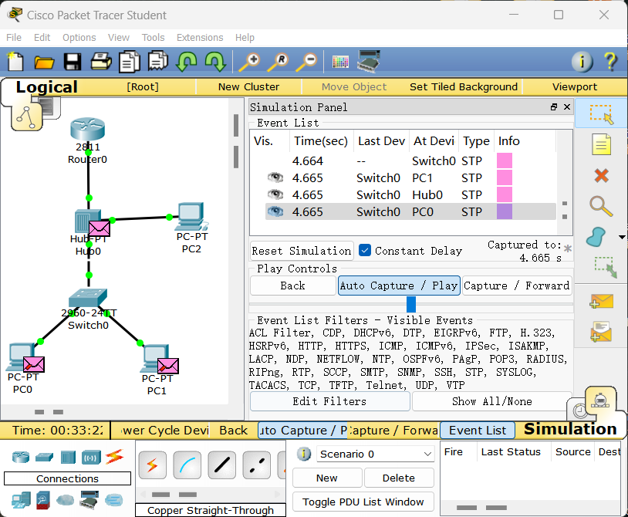

三、思考与总结
- 实验过程中还遇到什么问题，如何解决的？通过该实验有何收获？
在实验过程中，最初搭建网络拓扑后，黑客主机无法捕获到终端与路由器之间传输的数据帧。经过检查发现，集线器连接位置不正确，导致数据未经过集线器转发。重新按照实验要求将集线器连接在交换机与路由器之间，并正确连接黑客主机后，成功捕获到了通信数据。

此外，在抓包过程中还遇到了数据包数量较少、现象不明显的问题。通过在终端之间持续发送 Ping 请求产生网络流量，使网络中传输的数据帧增多，从而能够更加清晰地观察和分析嗅探结果，最终顺利完成实验。

通过该实验有何收获？

通过本次实验，我掌握了利用集线器实施网络嗅探攻击的方法，了解了嗅探攻击的实现过程及其工作原理。实验过程中进一步加深了对集线器和交换机工作机制差异的理解，认识到集线器具有广播转发的特点，而交换机能够根据 MAC 地址进行定向转发。

同时，我验证了嗅探攻击不会影响正常的数据传输过程，并且对通信双方具有较强的隐蔽性。这使我认识到局域网通信中存在的安全风险，增强了网络安全意识，也为后续学习网络攻击与防御技术奠定了基础。

实验2.MAC地址欺骗攻击实验

一、实验目的
- 验证交换机建立MAC表（转发表）过程。
- 验证交换机转发MAC帧机制。
- 验证MAC地址欺骗攻击原理。
- 掌握MAC地址欺骗攻击过程。

二、实验任务
- 使用自己的语言简述何谓MAC地址欺骗。
（不能从老师的资料中截图，从自己的界面里截图）
MAC地址欺骗是指攻击者通过修改自己设备网卡的MAC地址，使其伪装成网络中另一台合法设备的MAC地址，从而欺骗交换机和其他网络设备，使其误认为攻击者就是被冒充的设备。

在局域网中，交换机通过学习数据帧中的源MAC地址建立转发表。当攻击者将自己的MAC地址修改为目标主机的MAC地址并发送数据后，交换机会更新转发表，将原本指向目标主机的路径修改为指向攻击者所在端口。这样，本应发送给目标主机的数据就可能被转发到攻击者主机，实现数据窃听、会话劫持或中间人攻击等目的。

因此，MAC地址欺骗本质上是一种利用交换机MAC地址学习机制缺陷实施的身份伪装攻击。
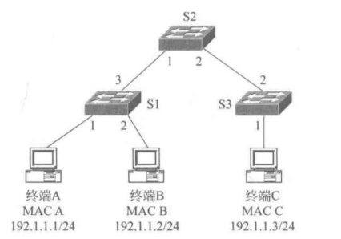
- 使用自己的语言简述MAC地址欺骗攻击原理，附带每个交换机的转发表。（不能从老师的资料中截图，从自己的界面里截图）
在正常情况下，交换机通过接收数据帧中的源MAC地址来学习网络设备的位置，并建立MAC地址转发表。当终端A、终端B和终端C正常通信后，交换机已经记录了各终端对应的端口位置。

此时，终端B向终端A发送数据帧时，交换机会根据转发表查找MACA对应的端口，并将数据准确转发给终端A。

当终端C将自己的MAC地址修改为与终端A相同的MACA后，再主动向网络发送数据帧。由于交换机只能根据最近学习到的源MAC地址更新转发表，因此交换机会认为MACA所在的位置已经从终端A移动到了终端C所在端口。

这样，当终端B再次向MACA发送数据时，交换机会按照新的转发表进行转发，结果数据帧被发送到终端C，而不是终端A。攻击者终端C便成功获得了原本发往终端A的数据，实现MAC地址欺骗攻击。

整个攻击过程中，交换机只是根据学习规则更新转发表，并不知道网络中存在两个相同的MAC地址，因此会按照错误的映射关系进行数据转发。
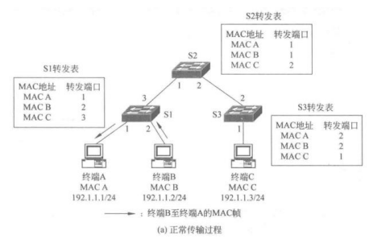
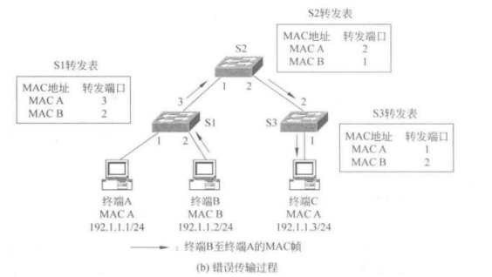
- 实验步骤
（根据教材或老师给的详细资料，使用自己的语言描述实验步骤，在文字描述的同时，尽量多截图说明）
- 完成网络拓扑图，注意同等设备之间使用交叉线（交换机之间使用交叉线：Copper CrossOver）。如图所示。
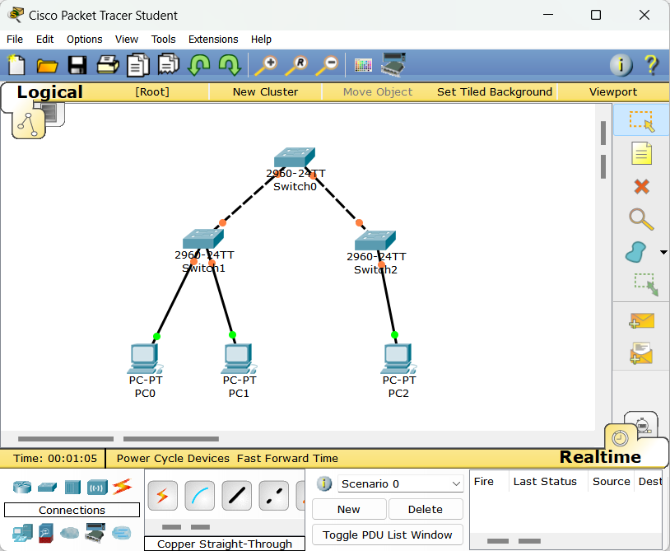
- 按照如图所示，完成 PC0、PC1 和 PC2 的 IP 地址和子网掩码配置过程。完成 PC0 “Config(配置)” → “FastEthernet0(FastEthernet0 接口)”操作过程，弹出如图所示的 PC0 FastEthernet0 接口配置界面，其中 MAC Address(MAC 地址栏)中显示的是PC0的 MAC 地址0010.11EA.4C13
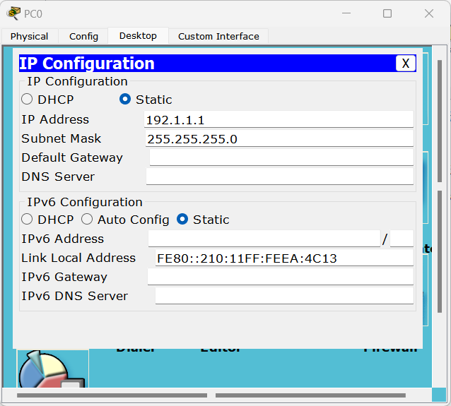
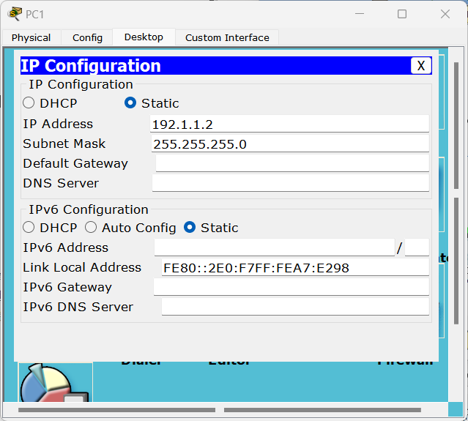
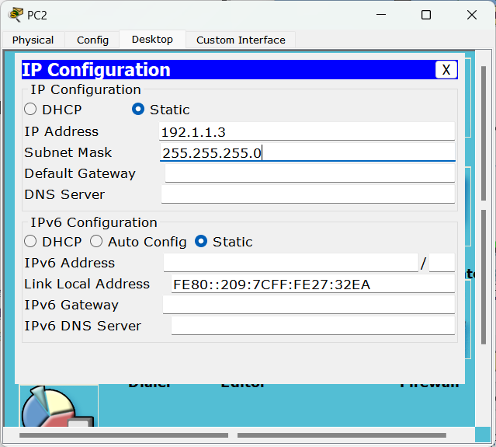
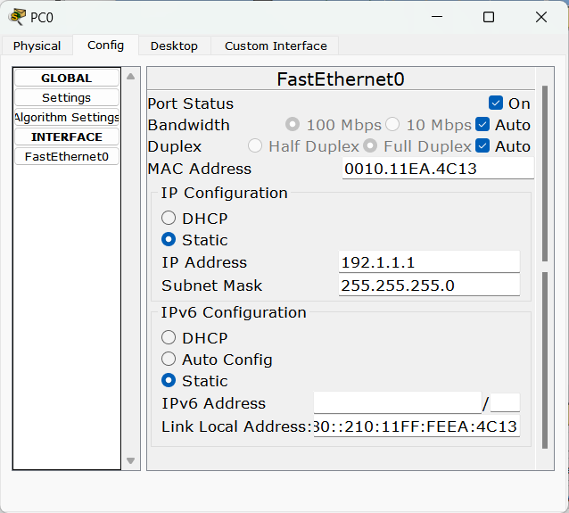
- 完成 PC0、PC1 和 PC2 两两之间的 ICMP 报文传输过程(相互 ping)，交换机 Switch0， Switch1 和 Switch2 中建立的完整转发表如图所示。Switch0 转发表 中 MAC 地址 00e0.f7a7.e298 对 应 的 转 发 端 口 是 该 交 换 机 连 接 switch1 的 端 口 FastEthernet0/1 ，Switch1 转发表中 MAC 地址 0010.11EA.4C13 对应的转发端口是该交换机 连接交换机 PC0 的端口 FastEthernet0/2。Switch2 转发表中 MAC 地址 0010.11EA.4C13 对应 的转发端口是该交换机连接交换机 Switch0 的端口 FastEthernet0/1。显然，所有交换机中的 转发项将通往 PC0 的交换路径作为通往 MAC 地址为 0010.11EA.4C13 的终端的交换路径。
PC0 ping PC1/PC2
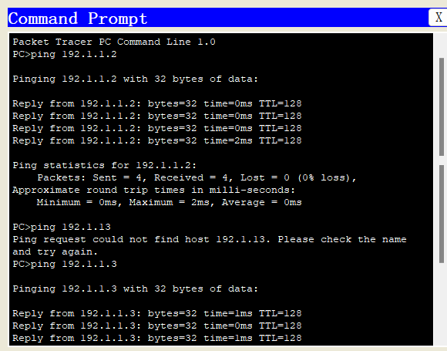
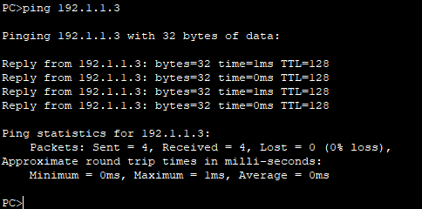
PC1 ping PC0/PC2
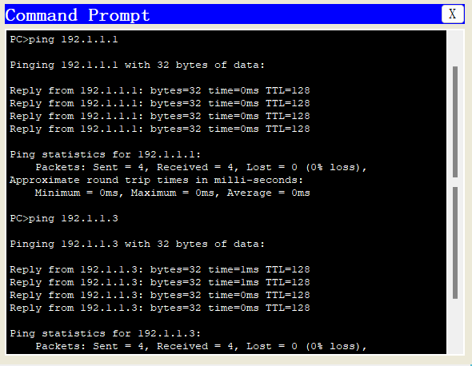
PC2 ping PC1/PC0
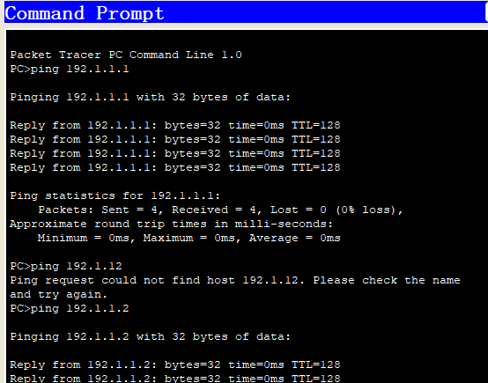
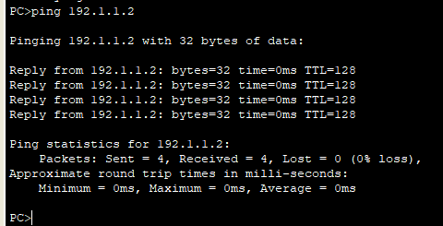
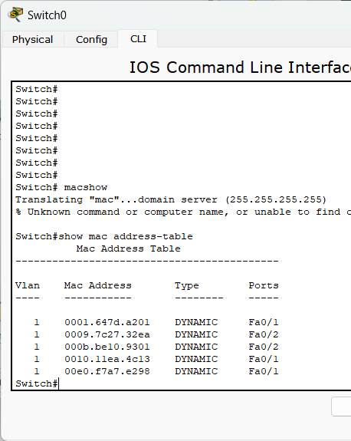
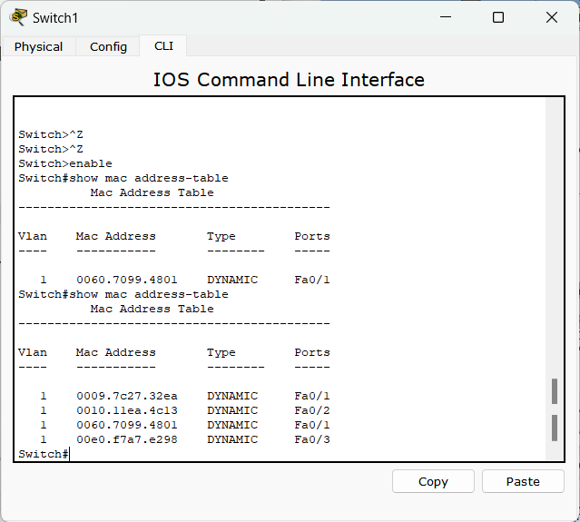
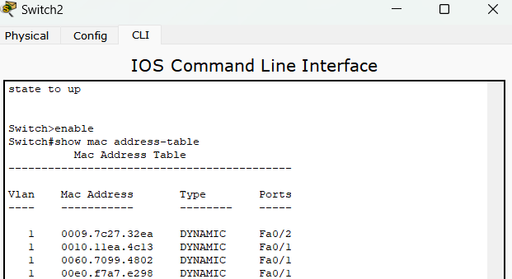
- 切换到模拟操作模式，进入“Edit Filters”配置界面，勾选协议 ICMP。通过简单报文工 具启动 PC1 至 PC0 的 ICMP 报文传输过程。如图所示，该 ICMP 报文只到达 PC0。
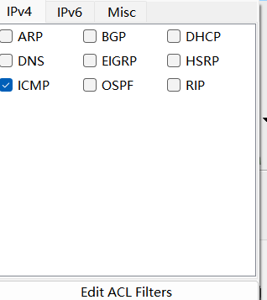
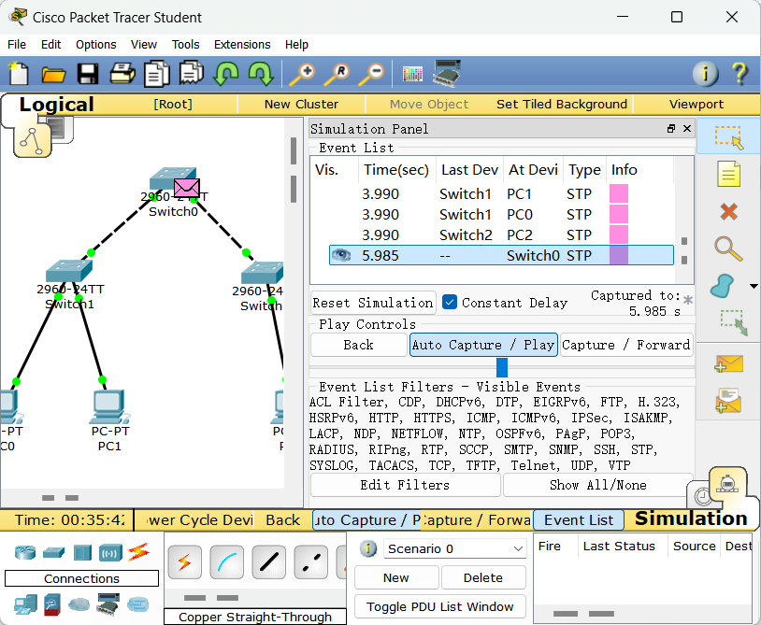
- 切换到实时操作模式。完成 PC2"Config(配置)” →“FastEthernet0(FastEthernet0 接口)"操 作过程，弹出如图所示的 PC2 FastEthernet0 接口配置界面，将 MAC Address(MAC 地址 栏)中的 MAC 地址改为 PC0 的 MAC 地址 0060.3EA2.148B。
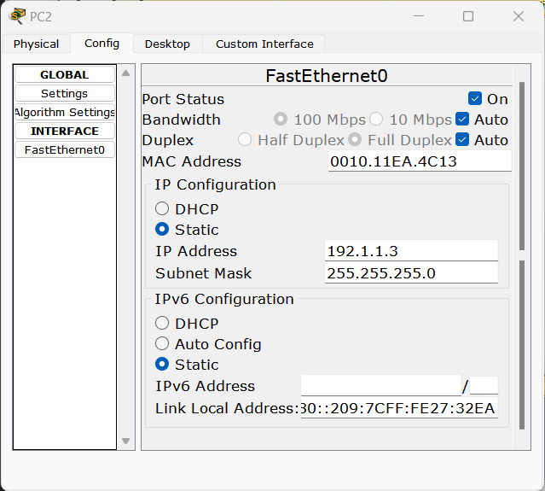
- 通过简单报文工具启动 PC2 至 PC1 的 ICMP 报文传输过程，让交换机学习到新的转发表。新的转发表如下图所示。
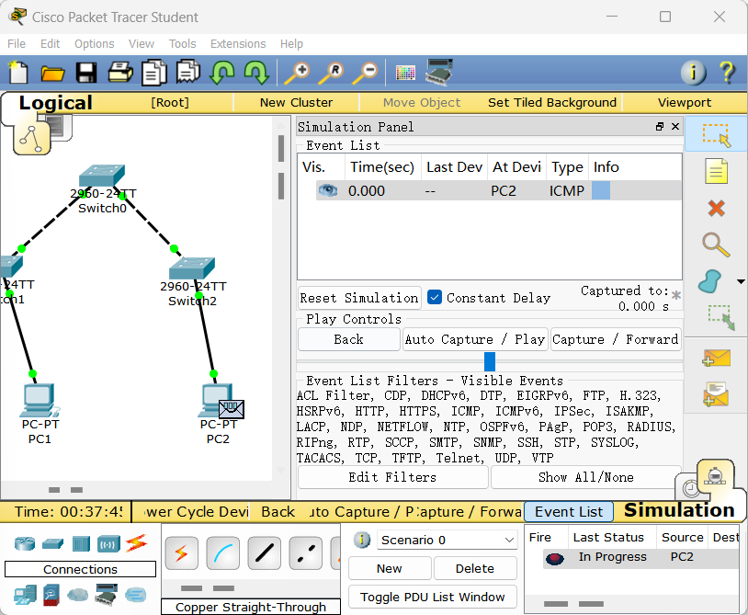

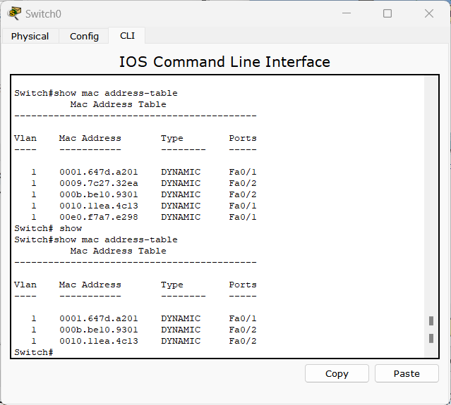
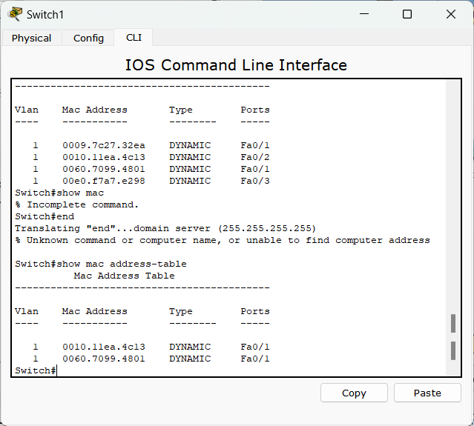
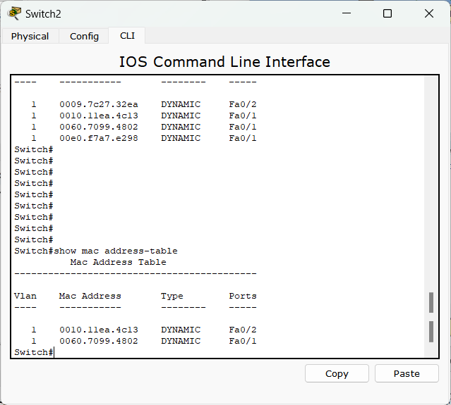
- 切换到模拟操作模式，通过简单报文工具启动 PC1 至 PC0 的 ICMP 报文传输过程。如图所示，该 ICMP 报文到达 PC2。
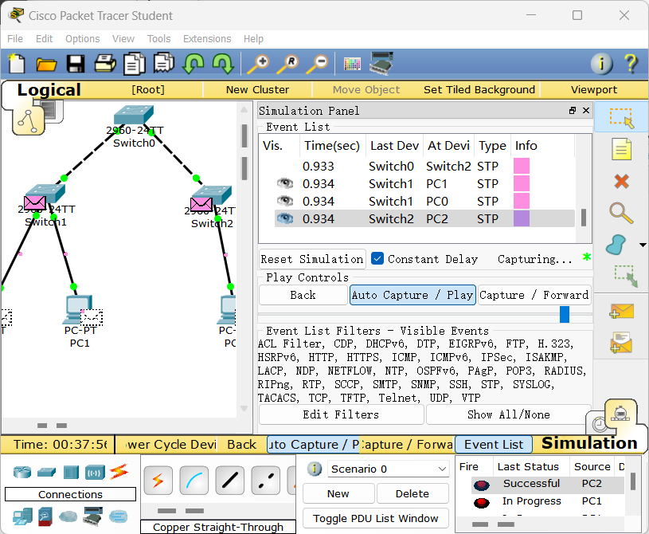

三、思考与总结
- PC0和PC2之间可以通信吗？为什么？
可以通信。

在实验开始阶段，PC0和PC2处于同一局域网内，交换机根据MAC地址表能够将数据帧正确转发到目标主机，因此两台主机之间可以正常通信。

在MAC地址欺骗攻击实施后，PC0将自己的MAC地址修改为与PC2相同（或实验中被伪装主机的MAC地址），交换机根据最新学习到的MAC地址更新转发表，将原本指向PC2的转发路径修改为指向PC0。因此，其他主机发送给PC2的数据可能被转发给PC0。但由于PC0和PC2仍然连接在网络中，且具有各自的IP地址，在某些情况下仍可能进行通信，只是网络通信会出现异常，部分发往PC2的数据会被错误转发到PC0。

实验结果表明，MAC地址欺骗会影响交换机对数据帧的转发判断，从而导致通信路径发生改变。

- 实验过程中还遇到什么问题，如何解决的？通过该实验有何收获？
实验过程中遇到的问题及解决方法
在实验过程中，最初修改PC0的MAC地址后，交换机转发表并没有立即发生变化，导致MAC地址欺骗现象不明显。经过分析发现，交换机只有在接收到新的数据帧后才会重新学习源MAC地址。因此，通过使用简单报文工具发送ICMP报文以及使用Ping命令产生网络流量，使交换机重新学习MAC地址并更新转发表，最终成功观察到MAC地址欺骗现象。

另外，在查看交换机MAC地址表时，由于对Cisco交换机不同工作模式不熟悉，无法正确执行查看命令。通过学习交换机的用户模式、特权模式和配置模式之间的切换方法，成功使用 show mac address-table 命令查看转发表内容，解决了该问题。

实验收获

通过本次实验，我掌握了交换机MAC地址学习与转发机制，了解了交换机是如何根据源MAC地址建立和更新转发表的。同时，通过实施MAC地址欺骗攻击，验证了攻击者可以利用交换机的学习机制伪装成合法主机，从而改变数据帧的转发路径。

实验加深了我对局域网通信原理和网络安全问题的理解，使我认识到MAC地址欺骗可能导致数据泄露、身份冒充以及中间人攻击等安全风险。同时也认识到网络设备安全配置的重要性，为后续学习ARP欺骗、交换机安全策略和网络防护技术奠定了基础。

实验3.钓鱼网站实验

一、实验目的

1. 验证伪造的DHCP服务器为终端提供网络信息配置服务的过程。

2. 验证错误的本地域名服务器地址造成的后果。

3. 验证利用网络实施钓鱼网站的过程。

二、实验任务
- 使用自己的语言简述钓鱼网站实施过程
（不能从老师的资料中截图，从自己的界面里截图）
钓鱼网站攻击主要是通过伪造网络服务，使用户误认为自己访问的是合法网站，实际上却被引导到攻击者搭建的虚假网站。

在本实验中，攻击者首先在网络中部署伪造的DHCP服务器、伪造的DNS服务器以及伪造的Web服务器。当用户终端接入网络并申请网络配置时，会向网络中广播DHCP请求。由于伪造DHCP服务器距离终端较近，其发送的DHCP响应可能最先到达终端，从而被终端选中作为网络配置服务器。

随后，终端从伪造DHCP服务器获得错误的DNS服务器地址。当用户在浏览器中输入合法网址 [www.bank.com](http://www.bank.com) 时，终端会向伪造DNS服务器发起域名解析请求。伪造DNS服务器返回攻击者事先设置好的虚假Web服务器地址，而不是银行真实服务器地址。

最终，用户浏览器访问到攻击者搭建的伪造网站。由于网站页面与真实网站十分相似，用户可能误以为自己正在访问正规银行网站，并输入账号、密码等敏感信息，从而造成信息泄露。
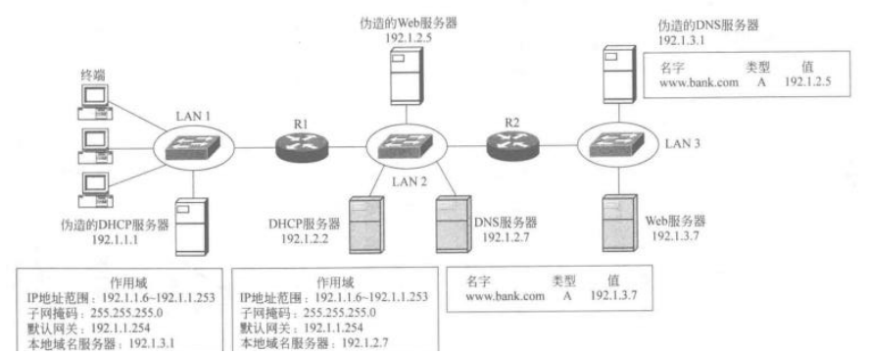
- 使用自己的语言简述本实验原理
（不能从老师的资料中截图，从自己的界面里截图）
本实验利用了DHCP服务和DNS服务的工作机制实现钓鱼网站攻击。
正常情况下，终端启动后通过DHCP协议自动获取IP地址、默认网关以及DNS服务器地址等网络参数。当用户访问网站时，终端会向获得的DNS服务器发送域名解析请求，DNS服务器返回对应网站的真实IP地址，随后终端与真实Web服务器建立连接。
在本实验中，攻击者部署了伪造DHCP服务器。由于DHCP客户端通常会选择最先收到的DHCP响应报文，因此终端有可能优先接受伪造DHCP服务器提供的网络配置参数。其中最关键的是伪造的DNS服务器地址。
当终端将伪造DNS服务器作为本地域名服务器后，用户访问合法域名时，域名解析请求会发送给伪造DNS服务器。攻击者可以将任何域名解析到自己控制的Web服务器地址。例如将 www.bank.com 解析为伪造Web服务器的IP地址。
这样用户输入的域名虽然正确，但由于DNS解析结果被篡改，最终访问到的却是攻击者搭建的钓鱼网站。整个过程中用户通常难以察觉异常，从而达到窃取用户信息的目的。
- 实验步骤
（根据教材或老师给的详细资料，使用自己的语言描述实验步骤，在文字描述的同时，尽量多截图说明）
- 去掉伪造的服务器，画出正常的网络拓扑图，如图所示。
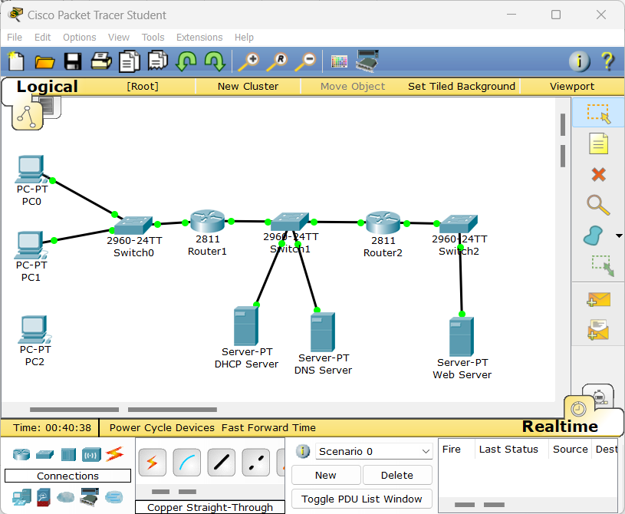
- 完成路由器接口 IP 地址和子网掩码配置过程，完成路由器 RIP 配置过程。路由器 Router1 和 Router2 建立完整路由表。

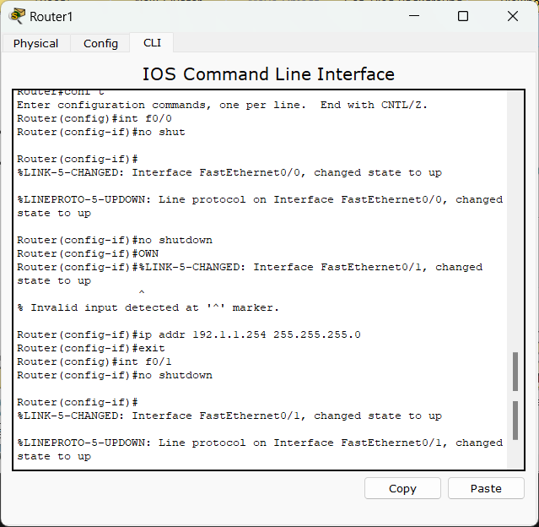
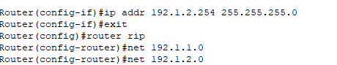
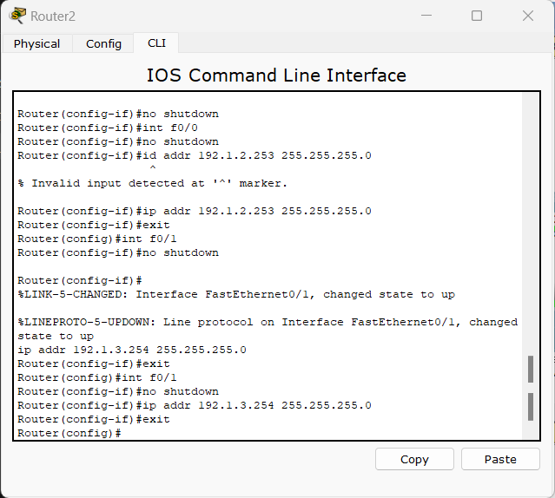
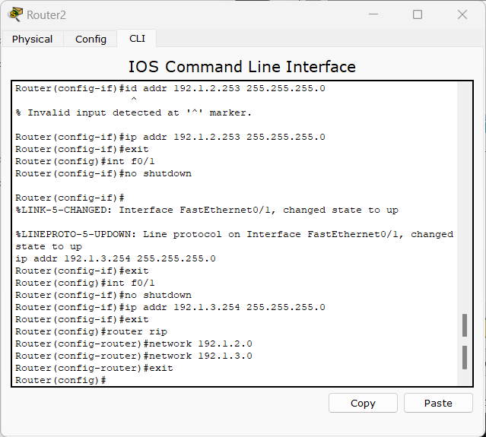
- 完成路由器 Router1 接口 FastEthernet0/0 的中继地址配置过程。
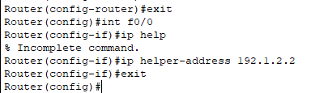
- 按照如图所示的服务器 IP 地址，完成 3 台服务器 IP 地址、子网掩码和默认网关地 址配置过程，服务器的默认网关地址是路由器连接服务器所在网络的接口的 IP 地址。由于 Router1 和 Router2 各有一个接口连接 DHCP 服务器和 DNS 服务器所在的网络，DHCP 服 务器和 DNS 服务器可以选择其中一个接口的 IP 地址作为默认网关地址。
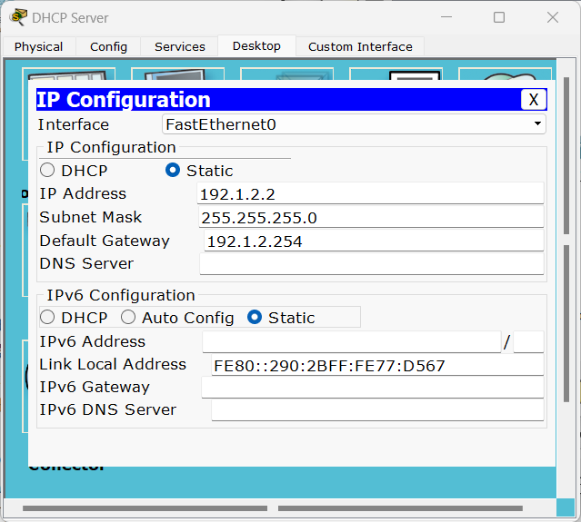

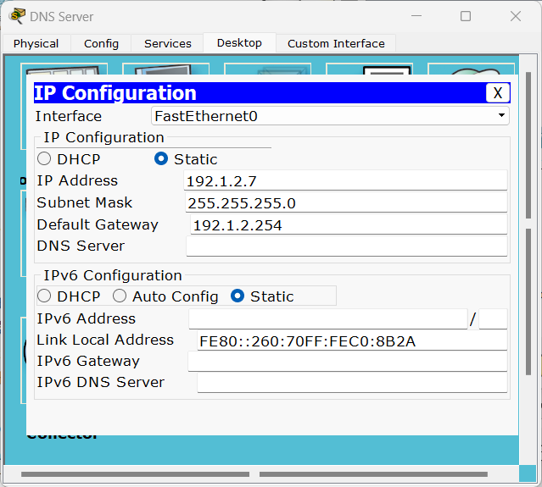
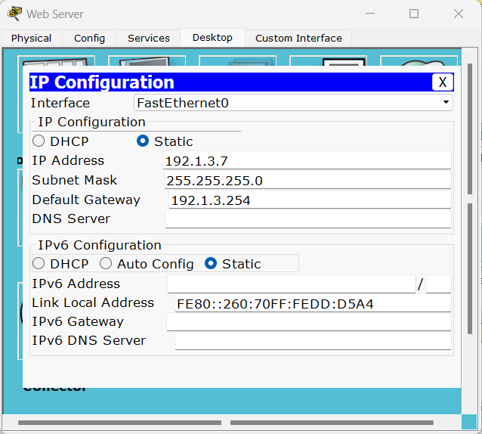
（6）完成 DHCP 服务器“Services(服务)” →“DHCP”操作过程，弹出如图所示的 DHCP 服务器作用域配置界面，Service(服务)一栏选择 On。serverPool 是 Pool Name(作用域名)， 每一个作用域需要取不同的作用域名。192.1.1.254 是该作用域的 Default Gateway(默认网关 地址)，192.1.2.7 是该作用域的 DNS Server(DNS 服务器)地址，Start IP Address(起始 IP 地 址)192.1.1.10 和 Maximum number of User(最大用户数)50 确定可分配的 IP 地址范围是 192.1.1.10～192.1.1.59。
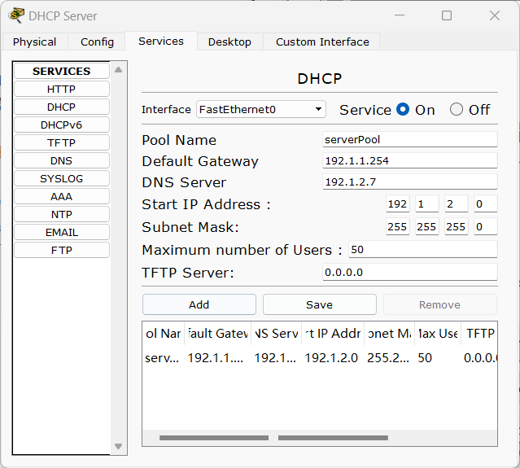
（7）完成 DNS 服务器“Services(服务)” →“DNS"操作过程，弹出如图所示的，DNS 服务 器资源记录配置界面，DNS Service(DNS 服务)一栏选择 On。在 Name(名字)框中输入完全 合格的域名 www.bank. com， Type(类型)选择 A Record(A 记录类型)，在 Address(地址)框中 输入完全合格的域名为 www.bank.com 的 Web 服务器的 IP 地址 192.1.3.7。
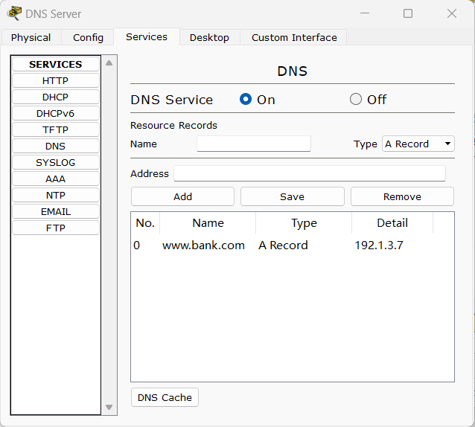
（8）完成 PC0“Desktop(桌面)”→“IP Configuration(IP 配置)”操作过程，弹出如图所示的 PCO 网络信息配置界面，选择 DHCP 选项， PCO 自动获取如图所示的网络信息。其 中 IP 地 址 是 DHCP 服 务 器 中 名 为 serverPool 的 作 用 域 定 义 的 IP 地 址 范 围 192.1.1.10~192.1.1.59 中按照大小顺序选取的 IP 地址 192.1.1.10。子网掩码、默认网关地址 和 DNS 服务器地址与名为 serverPool 的作用域定义的子网掩码﹑默认网关地址和 DNS 服务 器地址相同。
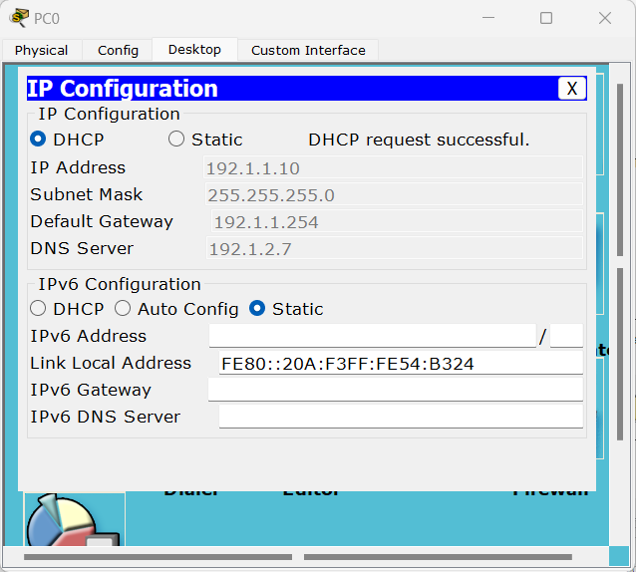
- 完成 PC0“Desktop(桌面)” →“Web Browser(浏览器)"操作过程，弹出如图所示的浏览 器使用界面，在 URL 栏中输人完全合格的域名 www.bank.com，单击 Go，成功访问到完全 合格的域名为 www.bank.com 的 Web 服务器。
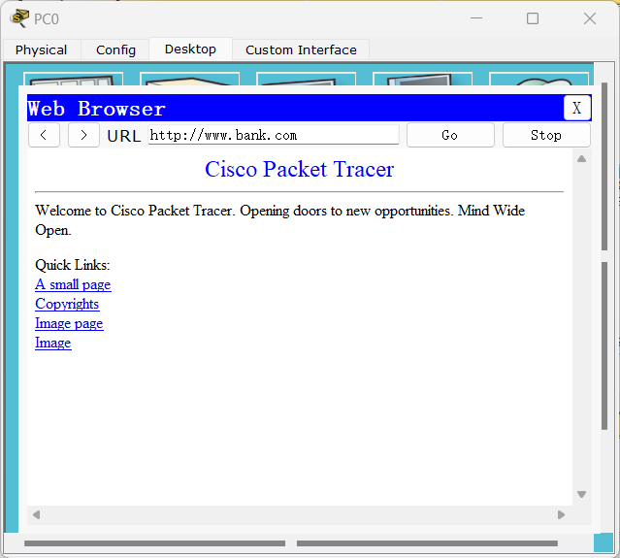
- 接入 3 台伪造的服务器，网络拓扑图如图所示。完成 3 台伪造的服务器的 IP 地 址、子网掩码和默认网关地址配置过程。完成伪造的 DHCP 服务器的作用域配置过程，配置 的作用域信息如图 33 所示;完成伪造的 DNS 服务器的资源记录配置过程，配置的资源记录 如图 34 所示。让 PC0 再次自动获取网络信息﹐获取的网络信息如图 35 所示，DNS 服务器 地址是伪造的 DNS 服务器的 IP 地址 192.1，3.1，表明 PC0 从伪造的 DHCP 服务器获取网络信息。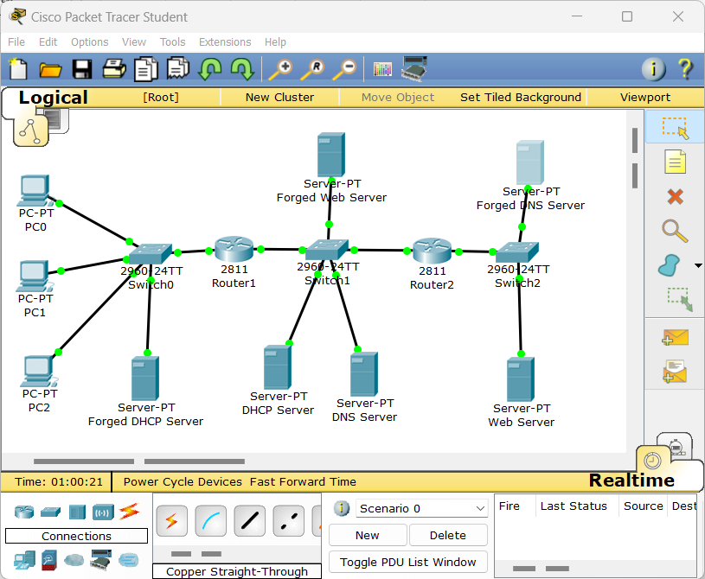
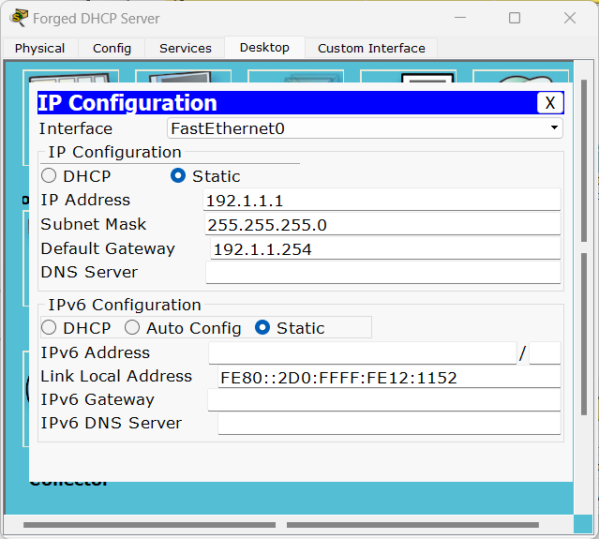
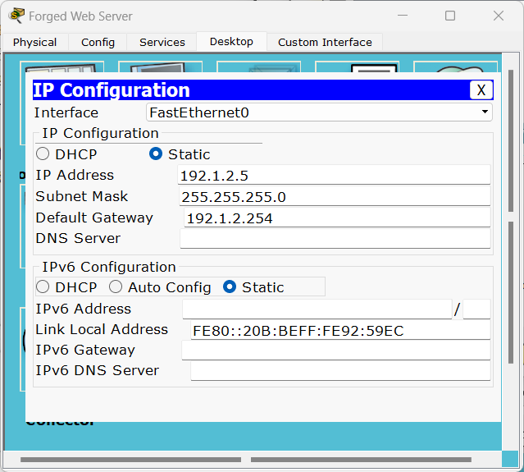
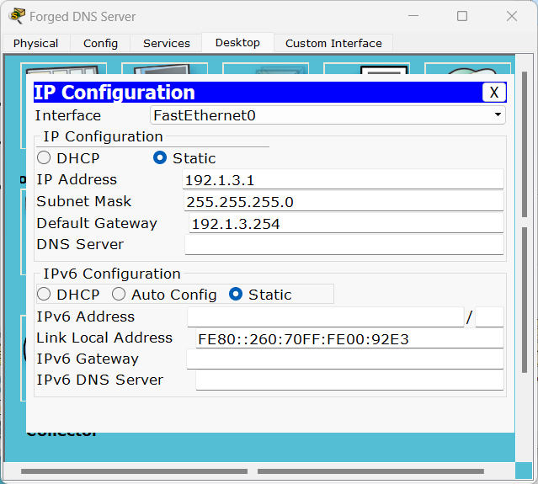
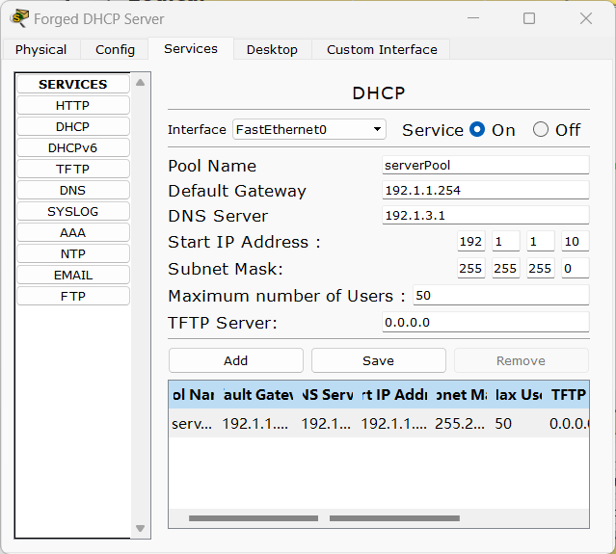
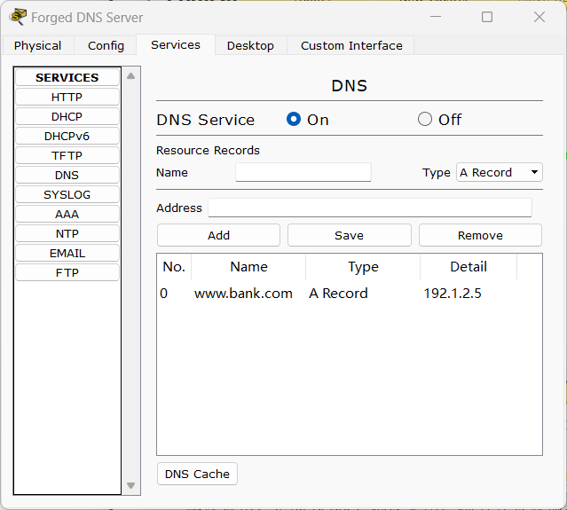
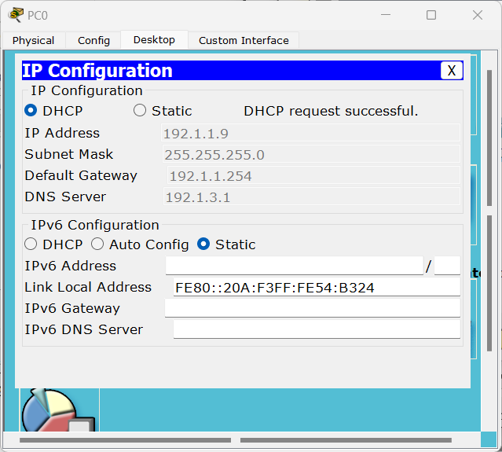
- PC0 再次用浏览器访问完全合格的域名为 www.bank.com 的 Web 服务器，访问结果如图所示，访问结果表明 PC0 访问的是伪造的 Web 服务器。
- 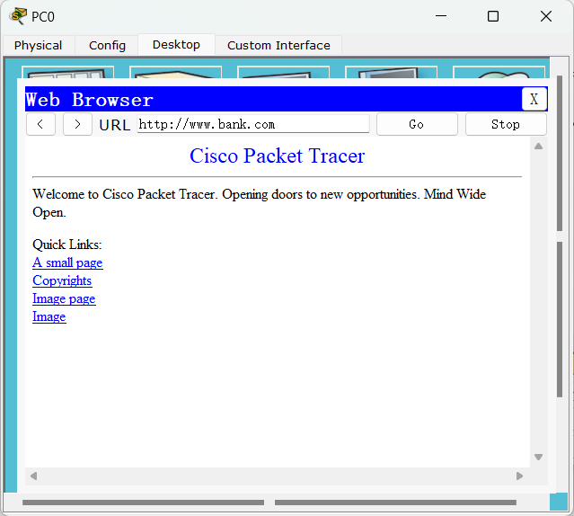

三、思考与总结
- 为什么ForgedDHCPServer可以替代正常的DHCPServer实现攻击？如果把ForgedDHCPServer连接到192.1.3.0/24的网段中，还可以起到攻击效果吗？为什么？
ForgedDHCPServer（伪造DHCP服务器）之所以能够替代正常DHCPServer实现攻击，是因为DHCP协议采用广播方式发现服务器。当终端启动后，会向网络中广播DHCP Discover报文寻找DHCP服务器。网络中的所有DHCP服务器都可能响应终端的请求，而终端通常会选择最先收到的DHCP Offer报文对应的DHCP服务器作为自己的网络配置服务器。

由于ForgedDHCPServer与终端位于同一广播域内，发送DHCP Offer报文的路径更短、延迟更小，因此其响应报文往往能够先于正常DHCPServer到达终端。终端接受该响应后，会从ForgedDHCPServer获取IP地址、默认网关以及伪造的DNS服务器地址，从而为后续的DNS欺骗和钓鱼网站攻击创造条件。

如果将ForgedDHCPServer连接到192.1.3.0/24网段中，一般情况下无法达到相同的攻击效果。因为DHCP Discover属于广播报文，广播报文通常不能跨越路由器传播。终端所在网段发送的DHCP广播无法直接到达位于192.1.3.0/24网段中的ForgedDHCPServer，因此ForgedDHCPServer无法收到终端的DHCP请求，也就无法向终端提供伪造的网络配置信息。只有在网络中配置了DHCP Relay（DHCP中继）并允许相关报文转发时，跨网段的DHCP服务器才有机会参与DHCP分配过程。
- 实验过程中还遇到什么问题，如何解决的？通过该实验有何收获？
实验过程中遇到的问题及解决方法

在实验过程中，最初终端始终从正常DHCP服务器获取网络配置，而没有获取到伪造DHCP服务器提供的信息。经过检查发现，终端原有的DHCP租约尚未释放，因此没有重新发送DHCP请求。通过重新申请IP地址或者重启终端后，终端重新发起DHCP发现过程，成功获取到了伪造DHCP服务器分配的网络参数。

另外，在测试钓鱼网站时，输入域名后未能访问到伪造网站。经过排查发现，伪造DNS服务器中的域名解析记录配置有误。重新配置域名与伪造Web服务器IP地址的映射关系后，终端能够正确访问伪造网站，实验现象得以成功验证。

通过该实验有何收获

通过本次实验，我掌握了利用伪造DHCP服务器和伪造DNS服务器实施钓鱼网站攻击的基本方法，理解了DHCP自动配置机制和DNS域名解析机制的工作原理。实验验证了终端通常会选择最先响应的DHCP服务器提供网络配置，从而使攻击者有机会向用户下发错误的DNS服务器地址。

同时，我认识到网络中的基础服务一旦被恶意利用，就可能导致用户访问到伪造网站并泄露敏感信息。实验增强了我的网络安全意识，使我进一步理解了DHCP欺骗、DNS欺骗以及钓鱼攻击之间的联系，也为后续学习网络攻击检测与防御技术奠定了基础。

